
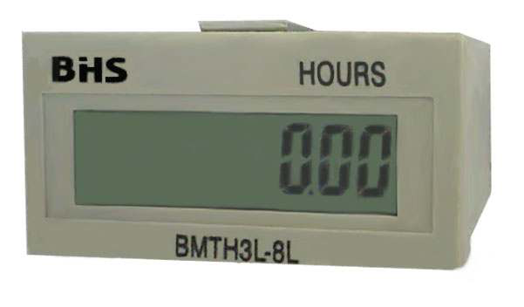
MATERIAIS ELÉTRICOS PARA AUTOMAÇÃO INDUSTRIAL EM BAIXA TENSÃO
Pag. 1
Totalizador de Hora Digital
BMTH3L
Características principais
• Leitura permanente (não requer alimentação externa).
• Possui bateria interna de lítio para 6 anos.
• Totalização progressiva.
• Display LCD de fácil visualização.
• Totalização por tensão ou contato seco.
• Modelo com reset em terminais.
• Ligação elétrica por terminais a parafuso.
• Tamanho compacto, caixa em ABS, DIN 28x48mm.
• Suporte para montagem em porta de painel.
Reservamos o direito de alterar as características e especificações sem prévio aviso.
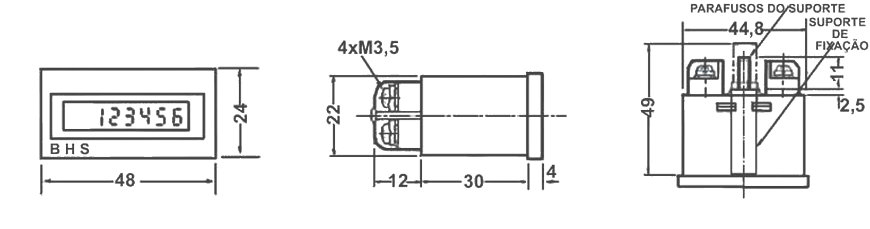
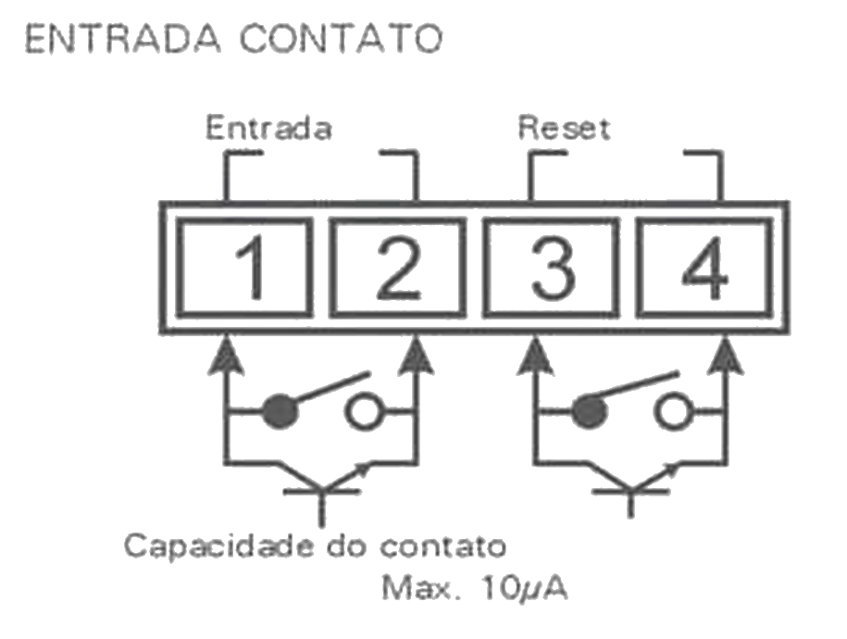
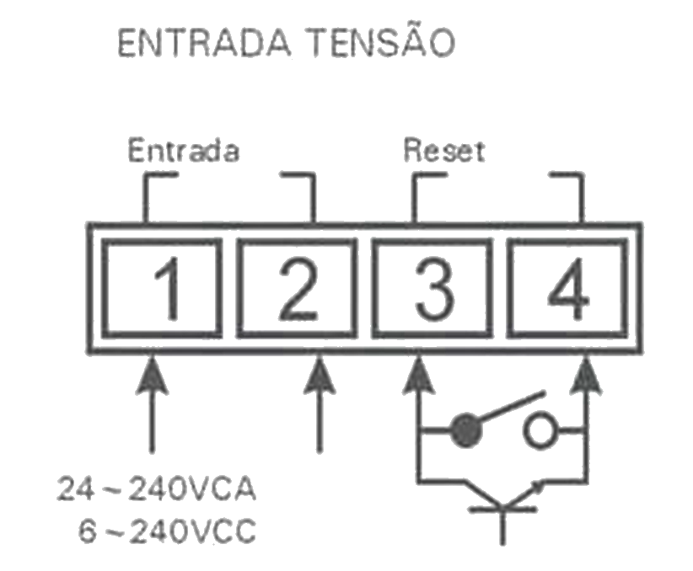
BMTH3L - Totalizador de Hora
Pag. 2
Características técnicas
Medidas dimensionais (mm)
Conexões
Reservamos o direito de alterar as características e especificações sem prévio aviso.
Contato Tel: (11) 2081-8168
WhatsApp / vendas: (11) 98324-0256 ; (11) 98368-0032
Email: comercial@bhseletronica.com.br
www.bhseletronica.com.br
Modelo |  | BMTH3L-8L | BMTH3L-8V
Sinal de entrada |  | Entrada contato seco | Entrada tensão (24 a 240Vca-Vcc)
Dígitos |  | 8 dígitos
Modo de operação |  | Somente em modo crescente
Montagem |  | Porta do painel
Alimentação |  | Bateria interna de 3Vcc
Display |  | LCD (tamanho do display: 3mm x 7mm)
Intervalo de tempo |  | 0,00h ~ 999999,59h
Reset | Manual | Disponível
Reset | Terminal | Disponível
Vida útil da bateria |  | Aprox. 6 anos a 25°C
Resistência de isolação |  | Mín.: 100 MΩ (500Vcc)
Tipo de entrada | Por tensão | 24 a 240 Vca/Vcc
Tipo de entrada | Por contato seco | Máxima impedância em curto-circuito ≤10KΩ.  Tensão residual em curto-circuito: 0,5V.  Mínima impedância em abertura ≥500KΩ.
Tensão de isolamento |  | 1.000 Vca 50/60Hz 1 minuto
Vibração | Durabilidade mecânica | 10 a 55 Hz, 0,75mm amplitude X,Y,Z 1 hora
Vibração | Durabilidade mau funcionamento | 10 a 55 Hz, 0,75mm amplitude X,Y,Z 10 minutos
Impacto | Durabilidade mecânica | 300 m/s² (aprox. 30G) em X,Y,Z
Impacto | Durabilidade mau funcionamento | 100 m/s² (aprox. 30G) em X,Y,Z
Temperatura de operação |  | -5°C a 40°C
Temperatura de armazenagem |  | -25°C a 55°C
Umidade ambiente |  | 35 a 85% (não condensável)
Conexão |  | Parafuso
Invólucro |  | ABS, autoextinguível
Peso |  | 60g

